INSTITUTO DE EDUCACIÓN SUPERIOR TECNOLOGICO PÚBLICO-ESPINAR

CARRERA PROFESIONAL EXPLOTACION MINERA

**SEGURIDAD E HIGENE MINERA**

**TEMA:** ZAPATO PUNTA ACERO Y MAMELUCO

**DOCENTE:** Ing. Quispe Mollo Albino

**ESPECIALIDAD:** Explotación Minera

**SEMESTRE:** I

**ESTUDIANTE (s):**

* Caceres Sencia Juan Edgar
* Cruz Challco Ronald

ESPINAR-CUSCO-PERU

2020

**ZAPATO PUNTA ACERO**

El calzado de seguridad es un tipo de calzado utilizado en diferentes actividades laborales como [equipo de protección individual](https://es.wikipedia.org/wiki/Equipo_de_protecci%C3%B3n_individual), en las cuales el individuo pueda correr un riesgo importante, ya sea manejando peso, con productos químicos, entre otros.

Este tipo de calzado dispone de una puntera sólida, hecha de algún material resistente como el [acero](https://es.wikipedia.org/wiki/Acero), [aluminio](https://es.wikipedia.org/wiki/Aluminio), composite, [fibra de vidrio](https://es.wikipedia.org/wiki/Fibra_de_vidrio) o [fibra de carbono](https://es.wikipedia.org/wiki/Fibra_de_carbono), y se diferencia del [calzado de protección](https://es.wikipedia.org/wiki/Calzado_de_protecci%C3%B3n) que no dispone de puntera, y se usa para proteger también los dedos, pero al mismo tiempo los pies.

El uso del calzado de seguridad está estipulado por normativas (ASTM, NOM o ISO) sobre seguridad en el trabajo, que pueden ser diferentes en cada país, que estipulan si es necesario usar calzado de seguridad o calzado de protección, según el riesgo adquirido por el trabajador.

Fabricación

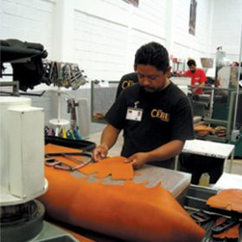El primer paso que se realiza en la fabricación y montaje de las botas, es seleccionar el cuero el cual debe ser cuero curtido que sale de la parte más resistente de la vaca, se utiliza generalmente el cuero por que no se rayan ni se desgarran fácilmente, además de que son suaves para amoldarse a la piel e igualmente es poroso para que la piel pueda respirar. Una vez seleccionado el cuero este se corta con un molde, el cual se ubica encima de este una prensa hidráulica que con una presión de 15 toneladas es la encargada de realizar el corte, realizando un corte limpio, luego se cose las diferentes partes del cuero, para este proceso se utiliza una maquina especial con dos agujas para hacer costuras dobles más resistentes.

## Ensamblaje de las botas punta de acero

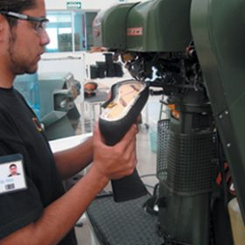para asegurar las costuras resistentes se hace un cosido con un hilo reforzado de poliéster que pasa por una tolva de cera caliente en la parte superior de la máquina de coser y que tensa el hilo para que la costura no se desarme, una vez finalizado este proceso se colocan los hojales y los ganchos sobre el cuero, estos elementos están hechos de Cobre bañado en Níquel, simultáneamente un lazo temperario mantiene la norma de la bota mientras se  fabrican las plantillas, para que las plantillas queden fuertes pero confortable se cortan y se superponen varias capas de espuma, después un ribete de nylon rodea las plantillas para unirlas al resto de la bota, luego para mantener la forma de la bota mientras se cose el cuero se abrocha un pie de plástico del mismo tamaño de la bota a las plantillas.

El frente de la bota se trata con vapor para aflojar el cuero y colocar la placa de acero, luego se aplica un pegamento caliente sobre el casco de acero, este pegamento es blando y flexible y no deja bordes ásperos sobre el pie, una prensa mantiene toda las piezas en su lugar, se coloca el cuero encima del acero y se presiona para adaptarlo a su forma, luego se une las plantillas al cuero por el ribete de nylon y se agrega más acero por dentro de la bota, se trata de una platilla de acero sellada dentro de una burbuja flexible que ayuda a mantener la forma de la bota además sostiene el pie, el material flexible es una mezcla de corcho caliente y pegamento.

Cuando esta mezcla se seca logra excelente amortiguamiento, el corcho y la plantilla se sellan dentro de la bota con una media suela, posteriormente se cubre con una capa de pegamento de Poliuretano la cual se adhiere a la bota en un prensa de calor, luego se cosen y recortan las medias suelas, ahora es el momento de colocar la suela o el caucho que estarán en contacto con el suelo, estas se pegan con un material especial que se activa con el calor a través de un calentador manual, la suela se une al resto de la bota en una 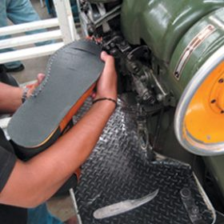prensa que logra uniones impermeables y permanentes. Finalmente se lustra el cuero se colocan los cordones los cuales por lo general son fabricados con Nylon y Poliéster.

***NOTA: Este es el procedimiento de fabricación de una bota de seguridad estándar, pero ya las nuevas técnicas, las nuevas tecnologías y los nuevos materiales han modificado algunos pasos de estos procedimientos, la combinación de materiales hace que se realicen distintos procedimientos para fabricar botas más flexibles, más livianas y más resistentes***.

**MARCAS DE ZAPATO DE SEGURIDAD**

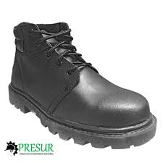Zapato Punta Acero Nacional (economico)

Caracteristicas:

* Modelo seguridad industrial.
* Material de suela caucho.
* Material de puntera acero.
* Tipo de calzado de seguridad económico.

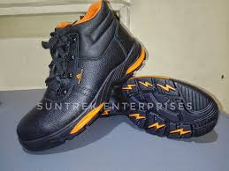Zapato Indrustrial Punta Acero Simba S3 Src Delta Plus

Caracteristicas:

* Marca delta plus
* Modelo Simba S3 Src
* Material de suela poliuterano
* Material de calzado piel crupon impregnado
* Material de puntera acero

# Bota Zapato Seguridad Gargas Ii S1p Puntera Metal Deltaplus

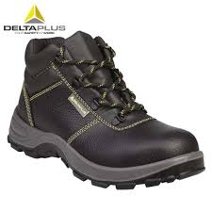Caracteristicas:

* Marca delta plus
* Modelo CARGAS II S1P
* Tipo de caña alta

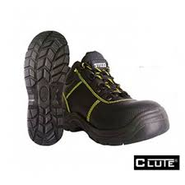Zapato de Seguridad Punta Acero Nanterre S1p-Clute

Caracteristicas:

* Marca Nanterre S1p-Clute
* Antideslisante
* Material resistente a agua, acidos y aceites resiste T° Contacto 300 °C

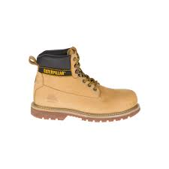

Zapatos Caterpillar

Características:

* Marca Caterpillar
* Modelo punta acero
* Material cuero 100%
* Genero Mujer

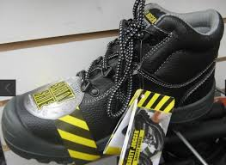

Zapato Seguridad Punta Acero Safety No Cat

Caracteristica:

* Marca SAFETY JOGGER
* Modelo BESTBOY S3

Zapato industrial Punta Acero Sault2 S3 Src Delta Plus

Caracteristica:

* 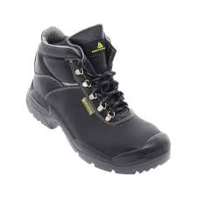Marca Delta Plus
* Modelo SAULT

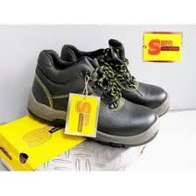Zapato Seguridad Punta Acero Spro Bulldozer

Caracteristica:

* Marca SPRO
* Modelo BULLDOZER T 41
* Suela De Poliuterano de 2,2 MM
* Material de Puntera Acero

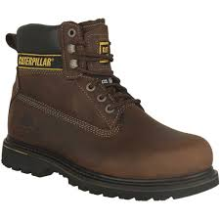Zapato de Seguridad CAT

Caracteristicas:

* Marca CAT
* Modelo Punta Acero
* Material Cuero 100%
* Genero HOMBRE

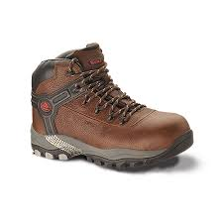

Zapatos De Punta Acero BATA

Caracteristica:

* Modelo Bata
* Genero Mujer

Zapato Punta Acero WELLCO

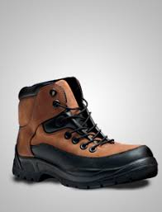Caracteristica:

* Marca WELLCO
* Modelo WELLCO 272 FULL
* Material Poliuterano
* Material de Puntera Acero

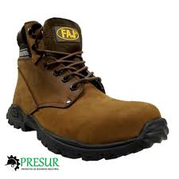Zapato Strong Punta Acero

Caracteristica:

* Modelo STRONG
* Material 100% Cuero
* Mterial de Puntera Acero

NORMAS

El 16 de febrero 2013 la Unión Europea publicó en su Diario Oficial las últimas modificaciones relativas a la normativa, que en los últimos años se ha actualizado en diversas ocasiones. Estas novedades incluyen la norma EN 20344 2011, que sustituye a la EN 20344 2004, relativa a "Equipos de Protección Individual. Métodos de ensayo y de seguridad" y la EN 20345 2011, que sustituye a la EN 20345 2004 relativa a "Equipos de Protección Individual Seguridad".

Según la norma EN ISO 20345, todo calzado de seguridad debe estar dotado de:

* Suela antideslizante (primera causa de accidente laboral).
* Puntera, para proteger el pie del impacto y aplastamiento.
* Plantillas capaces de evitar las perforaciones.

La legislación también impone requisitos de resistencia eléctrica, aislamiento térmico, absorción de energía en la zona del talón y resistencia al agua.

Los zapatos fabricados de conformidad con lo dispuesto por la ley tienen que llevar el marcado CE cumpliendo la Directiva Europea 89/686.

Los dispositivos de protección empleados se pueden reconocer por las marcas específicas que también debe permitir la identificación del fabricante y certificar la fecha de fabricación.

El sistema de clasificación utilizado para identificar la protección que ofrece el calzado es:

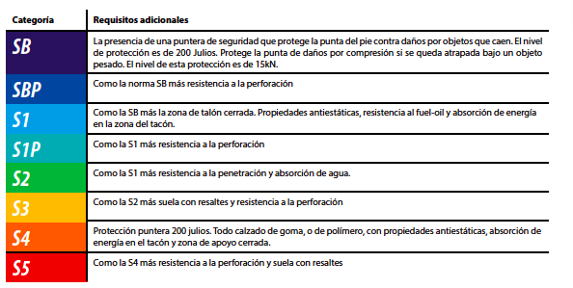

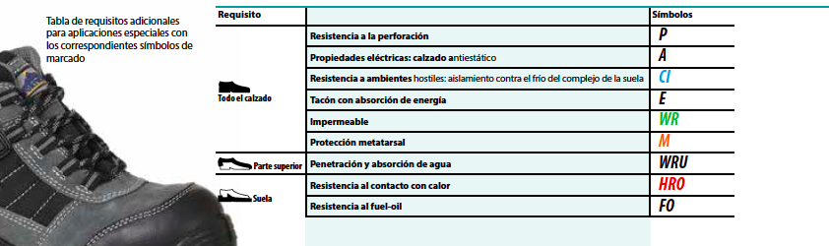

TIPOS DE ZAPATOS DE SEGURIDAD

1. SI USTED LLEVA PUESTO UN CALZADO DE SEGURIDAD.

- En términos de confort y de solidez, un nivel de prestaciones definido por una norma europea armonizada.

- La presencia de una puntera de protección de los dedos del pie que ofrece una protección contra los choques equivalentes a 200 J y los riesgos de aplastamiento bajo una carga máxima de 1,500 Kgf. (15 KN)

* SB Calzado de seguridad de utilización profesional: puntera resistente a un choque equivalente a una energía de 200 J
* S1 Trasera cerrada Propiedades antiestáticas Absorción de energía del talón
* S2 Como SI + Resistencia a la penetración del agua y absorción del agua
* S3 Como S2 + Resistencia a la perforación del piso Suela con relieve

2. SI USTED LLEVA PUESTO UN CALZADO DE PROTECCIÓN.

- En términos de confort y de solidez, un nivel de prestaciones definido por una norma europea armonizada.

- La presencia de una puntera de protección de los dedos del pie que ofrece una protección contra los choques equivalentes a 100 J y de los riesgos de aplastamiento bajo una carga máxima de 1000 Kgf.

* PB Calzado de protección de utilización profesional: puntera resistente a un choque equivalente a una energía de 100J.
* P1 Trasera cerrada. Propiedades antiestáticas Absorción de energía del talón
* P2 Como P1 + Resistencia a la penetración del agua y absorción del agua
* P3 Como P2 + Resistencia a la perforación del piso – Suela con relieve

COSTO

|  |  |  |
| --- | --- | --- |
| **Marca** | **P. UNITARIO** | **P. DOCENA** |
| Zapato económico | 35 soles | 30 soles |
| Caterpillar | 128 soles | 125 soles |
| Bata | 80 soles | 75 soles |
| Simba s3 src | 172 soles | 169 soles |
| Gargas li | 93 soles | 90 soles |
| Safety | 119 soles | 115 soles |
| Clute | 75 soles | 70 soles |
| Delta plus | 70 soles | 65 soles |
| Sault2 s3 src | 209 soles | 200 soles |

LUGAR DE VENTA EN ESPINAR

KHOW LOGISTIC GROUP S.A.C.

UBICACIÓN: AV. TINTAYA N° 615 CUSCO- ESPINAR

***Lo encontramos en diferentes tiendas de venta de equipos de protección personal también el mercado libre.***

MAMELUCO

Es una prenda holgada usada para varios trabajos como protector de ropa que cubre todo el cuerpo, excepto la cabeza, las manos y los pies. Aunque algunos suelen llevar capucha.

También es conocido como overol o cubridor estas son prendas de una pieza con mangas largas y piernas como enterizo en los menos ajustado. Su característica principal es que no tiene espacio entre la chaqueta y los pantalones o entre las solapas, y no tiene colas

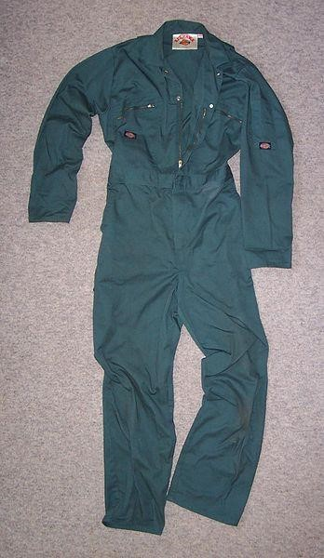sueltas. A menudo tiene un bolsillo largo y delgado en la parte externa del muslo derecho para sostener herramientas largas. Por lo general, tiene un cierre frontal que se extiende a lo largo de toda la parte frontal del cuerpo hasta la garganta, sin solapas. Se puede sujetar con [botones,](https://es.m.wikipedia.org/wiki/Bot%C3%B3n_(indumentaria)) una [cremallera,](https://es.m.wikipedia.org/wiki/Cremallera_(indumentaria)) [velcro](https://es.m.wikipedia.org/wiki/Cierre_de_gancho_y_bucle) o [botones a presión.](https://es.m.wikipedia.org/wiki/Broche_de_presi%C3%B3n)

El mameluco es una protección parcial del cuerpo (no incluye manos, cara, pies)

El mameluco es una parte del elemento de un EPP(Elementos de protección personal) su función personal es proteger diferentes partes del cuerpo

Para evitar que un trabajador tenga contacto directo con factores de riesgo que le pueden ocasionar una lesión o enfermedad.

No evitan el accidente o el contacto con elementos agresivos pero ayudan a que la lesión sea menos grave.

**NIVEL DE PROTECCIÓN:**

Protección contra líquidos pulverizados protección contra partículas sólidas en suspensión Protección limitada contra líquidos en forma de salpicaduras protección biológica.

DONDE FABRICAN LOS MAMELUCOS:

Los mamelucos son fabricados tyvek un material ligero y flexible y resistente al agua y a los productos. Los mamelucos son realizados en la fábricas de conexiones se fabrica según al tipo de trabajo en lo que se va utilizar.

# TIPOS DE MAMELUCOS :

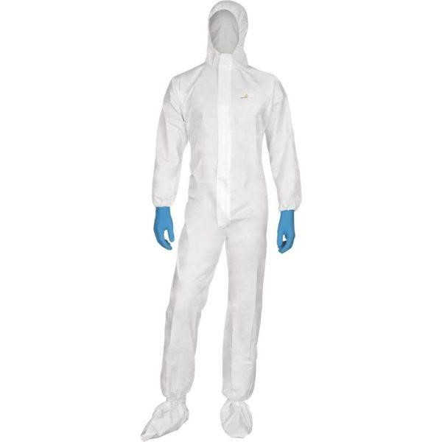**Mamelucos descartable**: Traje de protección 3M 4510 está diseñado para aquellas situaciones en las que El traje de protección 3M 4510 está diseñado para aquellas situaciones en las que el usuario pueda entrar en contacto con aerosoles o salpicaduras de productos químicos y solventes o con partículas sólidas (polvo). usuario pueda entrar en contacto con aerosoles o salpicaduras de productos químicos y solventes o con partículas sólidas (polvo).

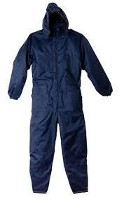MAMELUCO IMPERMEABLE: Esta laminado. La capa interna son fibras no tejidas de polipropileno y la capa externa es un recubrimiento de una película laminada de polietileno es lavable y desinfectarle lleva cierre y tapa cierra para evitar el paso de microorganismo

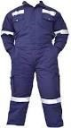MAMELUCO DE TRABAJO

Un mameluco de trabajo es una prenda holgada usada para varios trabajos como protector de ropa que cubre todo el cuerpo, excepto la cabeza, las manos y los pies; aunque algunos suelen llevar capucha.

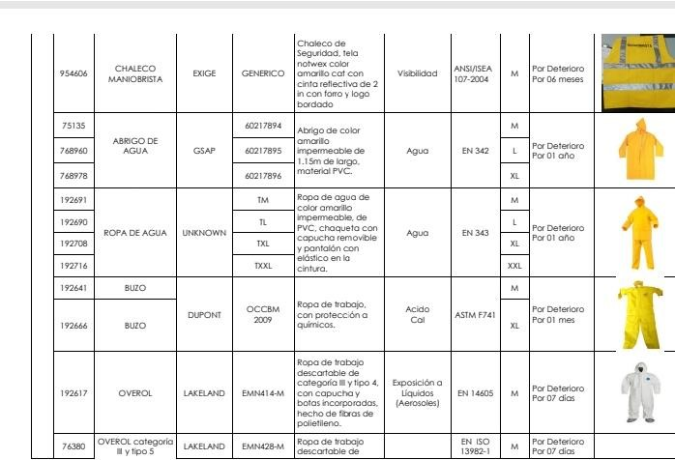**Mameluco descartable :** Son resistentes a químicos sólidos y líquidos. Cuentan con buena resistencia a las partículas, utilizados habitualmente en las industrias alimenticias y farmacéuticas. Telas duras partícula Son permeable al vapor de agua y al aire. Tiene cintura elasticidad como también puños y tobillos. Contienen la certificación correspondiente a ISO 16602, tipo 5/6

**COSTO DE LOS MAMELUCOS**

* 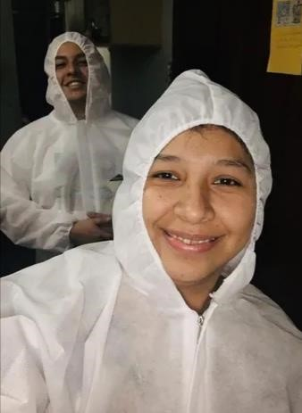Mameluco Notex 80 Gr que es de color blanco cuesta de 25 soles.

* 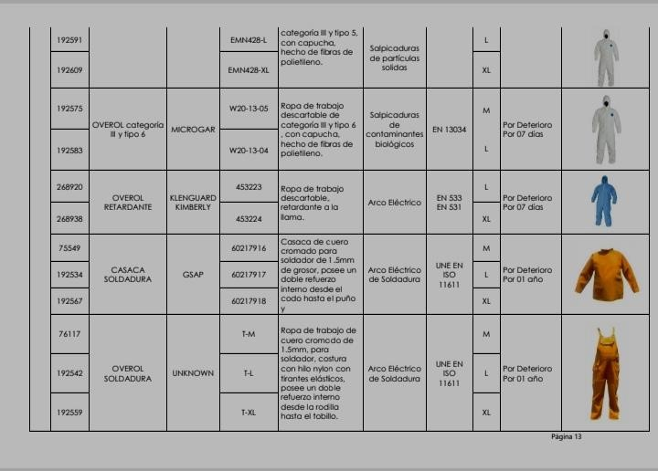Mameluco ropa industrial cuesta entre 45 soles.

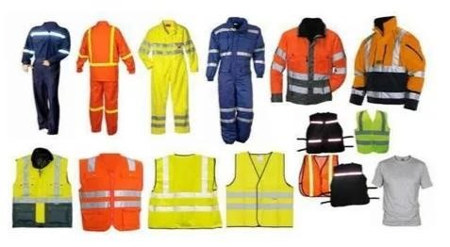

* 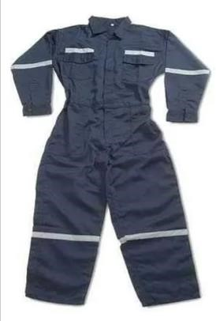Mameluco industrial para el trabajo cuesta en 55 soles.

* Mameluco de traje lavable impermeable cuesta 35 soles

DONDE LO VENDE

**.** La venta de mamelucos corresponde por lo general a tiendas especializadas como pueden ser farmacias o locales de ropa para trabajadores o tiendas de confexion o podemos adquirir de frente de la fábrica o también se puede adquirir por mediante el Internet hay muchas formas de adquirir el mameluco dependía del trabajador del uso..